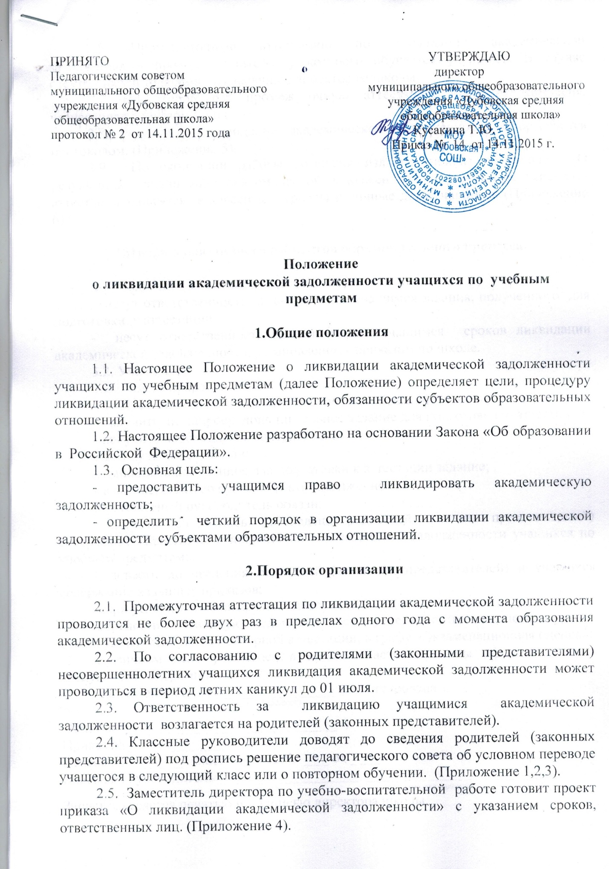

2.6. Промежуточную аттестацию по ликвидации академической задолженности проводит учитель, у которого обучается учащийся. В случае отсутствия учителя лицо, назначенное директором школы.
2.7. Во второй раз промежуточную аттестацию проводит комиссия, назначенная приказом по школе.
2.8. Результаты ликвидации академической задолженности оформляются протоколом. (Приложение 5).
2.9. По окончании работы комиссии издается приказ по школе «О результатах ликвидации академической задолженности», результаты успешной аттестации заносятся в классные журналы и личные дела учащихся. (Приложение 6).

3.Права и обязанности субъектов образовательного процесса.

3.1 Родители (законные представители):
- несут ответственность за выполнение учащимся задания, полученного для подготовки к аттестации;
- несут ответственность за выполнение учащимся сроков ликвидации академической задолженности, установленных приказом по школе.
3.2. Учащийся:
3.2.1. имеет право:
- на аттестацию по ликвидации академической задолженности;
- получить по запросу дополнительное задание для подготовки к аттестации;
- получить необходимые консультации.
3.2.2. учащийся обязан:
- выполнить полученное для подготовки к аттестации задание;
- в соответствии со сроками сдать задолженность.
3.3. Классный руководитель обязан:
- довести под роспись до сведения родителей (законных представителей) содержание Положения о ликвидации академической задолженности учащихся по учебным предметам;
- довести до сведения родителей (законных представителей) и учащихся содержание изданных приказов;
- при условии положительной аттестации
перенести в сводную ведомость учета успеваемости классного журнала отметку, полученную на повторной аттестации, в графу «Экзаменационная оценка»;
в личном деле учащегося в нижней части страницы оформить запись следующего содержания:
«Задолженность по ________________ ликвидирована
^{(предмет)}
Отметка _____ ( ______________________ )
Приказ № ____от_______
Переведен в ______ класс. Приказ № ____ от ____
Классный руководитель ___________________ __________________________
(подпись) (расшифровка подписи)
Запись заверяется печатью и подписью директора школы.
3.4. Учитель-предметник обязан:
- на основе приказа по школе сформировать пакет заданий для подготовки к аттестации;
- приготовить и сдать текст контрольного задания в учебную часть за 3 дня до аттестации;
- провести по запросу необходимые консультации;
- при условии положительной аттестации по данному предмету поставить в клетке рядом с неудовлетворительной отметкой отметку, полученную при аттестации;
в классном журнале учащегося в нижней части предметной страницы оформить запись следующего содержания:
«Задолженность по ________________ ликвидирована
^{(предмет)}
Отметка _____ ( ______________________ )
Приказ № ____от_______
Учитель ___________________ __________________________
(подпись) (расшифровка подписи)
3.5. Председатель комиссии:
- организовывает работу комиссии в указанные сроки:
- контролирует присутствие членов комиссии;
- готовит для проведения аттестации протокол;
- текст задания;
- образец подписи выполненной работы (Приложение 7);
- несет ответственность за правильное оформление протокола, объективную и качественную проверку работы, выставление отметки в работе и протоколе с текстовой расшифровкой и подписями всех членов комиссии
3.7. Члены комиссии:
- присутствуют в соответствии со сроками на аттестации;
- осуществляют контроль соблюдения требований к проведению аттестации;
- проверяют в соответствии с нормативами работу, оценивают, заверяют собственной подписью.

Приложение 1
И З В Е Щ Е Н И Е
Уважаемые__________________________________________________________
(ФИО родителей)

Доводим до Вашего сведения, что ваш сын (дочь) ____________________________________________________________________
(ФИО учащегося)
учени ___ ______ класса, по итогам 201__ – 201__ учебного года имеет неудовлетворительные отметки по _______________________________ и решением педагогического совета в следующий класс переводится условно, с академической задолженностью по ________________________________.

В соответствии с ФЗ «Об образовании в Российской Федерации» (ст.58.) и «Положением о ликвидации академической задолженности учащихся по учебным предметам» учащиеся вправе
- пройти промежуточную аттестацию в пределах одного года с момента ее образования, а по согласованию с родителями (законными представителями) в период летних каникул до 01 июля;
- получить по запросу дополнительное задание для подготовки к аттестации;
- получить необходимые консультации.
Ответственность за ликвидацию учащимися академической задолженности и посещение занятий по расписанию возлагается на родителей (законных представителей).

Классный руководитель: _________________ ______________________
(подпись) (расшифровка подписи)

Ознакомлен _______________________ ____________________________
(подпись родителей) (расшифровка подписи)

___ .____. 201__г.

С Положением о ликвидации академической задолженности учащихся по учебным предметам

Ознакомлен _______________________ ____________________________
(подпись родителей) (расшифровка подписи)

Дополнительное задание для подготовки к аттестации по ликвидации академической задолженности получено (не получено).
_______________________ ____________________________
(подпись родителей) (расшифровка подписи)

С расписанием занятий и сроками сдачи академической задолженности ознакомлены и согласны.
Ознакомлен _______________________ ____________________________
(подпись родителей) (расшифровка подписи)

Приложение 2
И З В Е Щ Е Н И Е
Уважаемые__________________________________________________________
(ФИО родителей)
Доводим до Вашего сведения, что ваш сын (дочь) ____________________________________________________________________
(ФИО учащегося)
учени ___ ______ класса, по итогам 201__ – 201__ учебного года имеет неудовлетворительные отметки по _______________________________.

На основании ФЗ учащиеся, не ликвидировавшие в установленные сроки академической задолженности по усмотрению родителей (законных представителей )
- оставляются на повторное обучение;
- переводятся на обучение по адаптированным образовательным программам в соответствии с рекомендациями психолого-медико-педагогической комиссии;
- переводятся на обучение по индивидуальному учебному плану.
Классный руководитель: _________________ ______________________
(подпись) (расшифровка подписи)

Ваше решение выразите в форме заявления на имя директора школы.

Ознакомлен _______________________ ____________________________
(подпись родителей) (расшифровка подписи)

___ .____. 201__г.

Приложение 3
И З В Е Щ Е Н И Е
Уважаемые__________________________________________________________
(ФИО родителей)
Доводим до Вашего сведения, что ваш сын (дочь) ____________________________________________________________________
(ФИО учащегося)
учени ___ ______ класса, по итогам 201__ – 201__ учебного года имеет неудовлетворительные отметки по _______________________________ и решением педагогического совета в соответствии с ФЗ «Об образовании в Российской Федерации» и Вашим заявлением оставлен на повторный курс обучения в ______ классе.

Классный руководитель: _________________ ______________________
(подпись) (расшифровка подписи)

Ознакомлен _______________________ ____________________________
(подпись родителей) (расшифровка подписи)

___ .____. 201__г.

Приложение 4
МУНИЦИПАЛЬНОЕ ОБЩЕОБРАЗОВАТЕЛЬНОЕ УЧРЕЖДЕНИЕ «ДУБОВСКАЯ СРЕДНЯЯ ОБЩЕОБРАЗОВАТЕЛЬНАЯ ШКОЛА»

ПРОЕКТ ПРИКАЗА
__.__.20__ г | №__
О ликвидации академической задолженности

На основании ст.58 Федерального закона «Об образовании в Российской Федерации», Положения о ликвидации академической задолженности учащихся по учебным предметам ПРИКАЗЫВАЮ:

- Заместителю директора по УВР _______создать условия для ликвидации академической задолженности по ______________________ для учащихся ________________________.
- Назначить ответственным за проведение аттестации _______.
- Учителю ______________
- сформировать пакет заданий для подготовки к аттестации;
- разработать текст контрольного задания;
- провести консультации для учащихся;
- провести промежуточную аттестацию_______; (дата)
- оформить протокол переаттестации;
- сдать в учебную часть материалы промежуточной аттестации _______. (дата)
- Классным руководителям довести данный приказ до сведения родителей (законных представителей) и учащихся.
- Контроль исполнения приказа возложить на _______
Директор школы

МУНИЦИПАЛЬНОЕ ОБЩЕОБРАЗОВАТЕЛЬНОЕ УЧРЕЖДЕНИЕ «ДУБОВСКАЯ СРЕДНЯЯ ОБЩЕОБРАЗОВАТЕЛЬНАЯ ШКОЛА»

ПРОЕКТ ПРИКАЗА

__.__.20__ г | №__
О ликвидации академической задолженности

На основании ст.58 Федерального закона «Об образовании в Российской Федерации», Положения о ликвидации академической задолженности учащихся по учебным предметам ПРИКАЗЫВАЮ:
- Заместителю директора по УВР создать условия для ликвидации академической задолженности по ______________________ для учащихся ________________________.
- Создать комиссию для проведения повторной аттестации в следующем составе:
_____________________, заместитель директора по УВР;
_____________________, учитель_______, член комиссии;
_____________________, учитель_______, член комиссии.
- Провести повторную аттестацию в следующие сроки:
- Учителю ______________
- сформировать пакет заданий для подготовки к аттестации;
- разработать текст контрольного задания;
- провести консультации для учащихся;
- оформить протокол переаттестации;
- сдать в учебную часть материалы промежуточной аттестации _______. (дата)
- Классным руководителям довести данный приказ до сведения родителей (законных представителей) и учащихся.
- Контроль исполнения приказа возложить на _______.

Директор школы
Приложение 5

Протокол
Переаттестации за курс ____ класса
по______________________________________________

Ф.И.О. учителя ______________________________
Ф.И.О. председателя комиссии: ___________________________________
Ф.И.О. членов комиссии: _____________________________________
_______________________________________________________________
Форма проведения: ___________________________________________
(Пакет с материалом прилагается к протоколу).
На аттестацию явились допущенные к нему ____ человек.
Не явилось ____ человек.

Аттестация началась в ___ч.____ мин., закончилась в____ ч.____ мин.

П/п | Ф.И.О. учащегося | Предмет | Отметка за аттестацию | Итоговая  отметка
1.

Особые отметки членов комиссии об оценке ответов отдельных учащихся:

________________________________________________________________
Запись о случаях нарушения установленного порядка промежуточной аттестации и решения комиссии:
_____________________________________________________________

Дата проведения ___________________ 201 г.

Дата внесения в протокол отметок: _____________201 г.

Председатель комиссии: _______________ ______________________
Члены комиссии _____________________ ______________________
__________________ _____________________
Приложение 6

ПРОЕКТ ПРИКАЗА

__.__.20__ г | №__
О результатах ликвидации академической задолженности
В соответствии с приказом № __ от « ____» __________ 201__ «О ликвидации академической задолженности проведена промежуточная аттестации учащихся _________________________ по _______________.
На основании результатов аттестации по ликвидации академической задолженности ПРИКАЗЫВАЮ:

- Считать ликвидировавшими академическую задолженность

№ п/п | Ф.И.О. учащегося | Класс | Предмет | Итоговая  отметка
1.
2.

- Учителям-предметникам внести на предметные страницы классного журнала соответствующие записи.
- Классным руководителям:
2.1. внести в личные дела и классные журналы соответствующие записи;
2.2. довести данный приказ до сведения родителей и учащихся.
- Контроль исполнения приказа возложить на заместителя директора по учебно-воспитательной работе ____________________.

Директор школы

Приложение 7
Образец подписи выполненной работы

ШТАМП
(или печать для документов)

Контрольный диктант по русскому языку
на промежуточной аттестации
за курс ___ класса
ученика ___* класса ___
МОУ «Дубовская СОШ»
Ф.И.О.

*Пишется класс, в который учащийся условно переведен.

